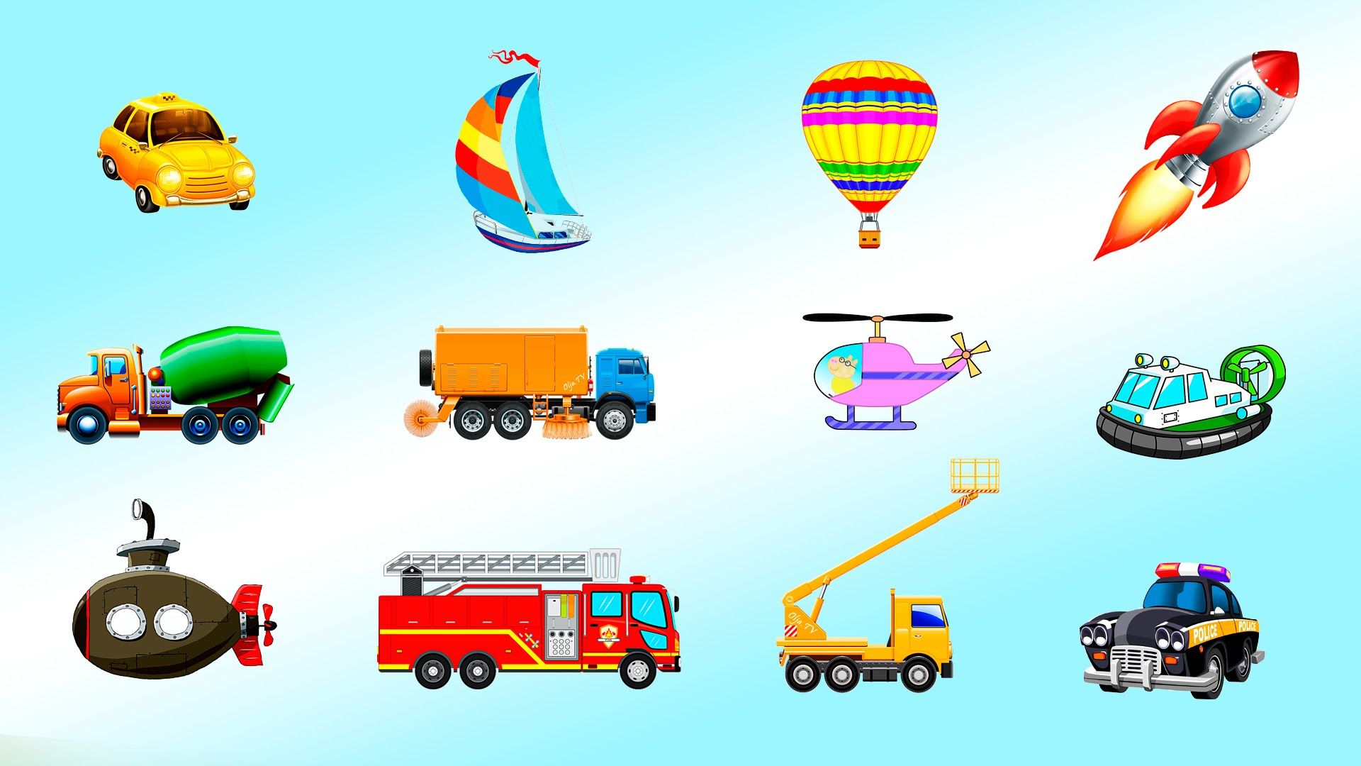

Задание 1. Понаблюдайте с ребенком на улице за движением различного транспорта. Познакомьте его с такими видами транспорта, как наземный, воздушный, водный и подземный.
- Наземный транспорт – это грузовые и легковые машины, автобусы, троллейбусы, трамваи, поезда, электрички; основные части машины: кабина, кузов, колёса, фары, мотор, руль, тормоза.
- Воздушный транспорт – самолёты, вертолёты, ракеты; их части: корпус, кабина пилота, салон для пассажиров, крылья, шасси, пропеллер.
- Водный транспорт – корабли, катера, яхты, лодки – подводные, моторные, парусные, вёсельные; части корабля: палуба, каюты, рубка и т.д.
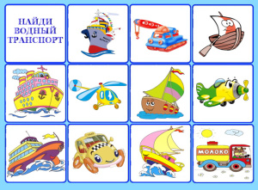
- Подземные транспорт – метро. Линии метрополитена прокладываются в туннелях под землёй. Спускаться и подниматься на станцию можно по движущейся лестнице – эскалатору. Метро – скоростной транспорт.
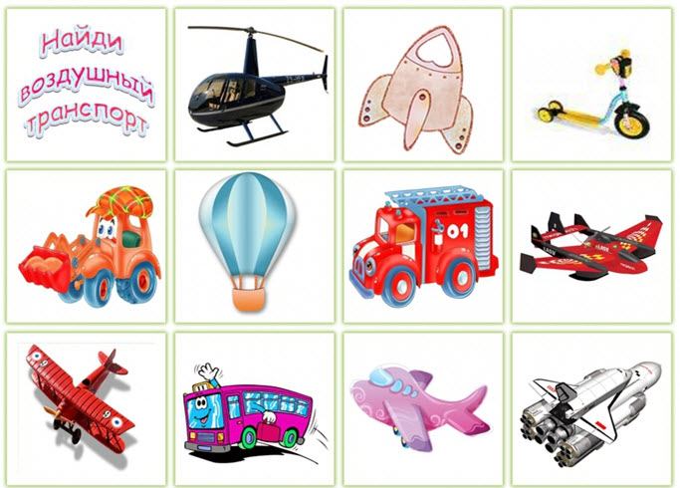

Задание 2. Поиграйте с ребенком в игры:
- Подобрать действия к предметам Поезд (что делает?) – едет по рельсам; самолет (что делает?) – …; пароход (что делает?) – трамвай (что делает?) – …; троллейбус (что делает?) – …; вертолет (что делает?) – …; велосипед (что делает?) – …
- «Один – много» (закрепление в речи детей множественного числа имен существительных) Самолет – самолеты; машина – … (самокат, трамвай, автобус, троллейбус, ракета, велосипед, вертолет, теплоход, вагон, машинист, каюта, якорь и т.д.).
- «Кто чем управляет?» Самолетом управляет летчик, автобусом – водитель, кораблём – капитан… (поездом, трамваем, вагоном метро).
- «Четвертый лишний» (развитие логического мышления). Послушай и скажи, какое слово здесь лишнее и почему? Пароход, лодка, самолет, парусник (предполагаемый ответ ребенка: «Самолет, потому что это воздушный транспорт, а пароход, лодка и парусник относятся к водному транспорту). Автомобиль, трамвай, автобус, корабль. Пароход, лодка, самолет, парусник. Автомобиль, трамвай, троллейбус, метро. Самолет, вертолет, ракета, велосипед.
- «Что общего?» У автобуса и троллейбуса – передвигаются по асфальту, резиновые колеса, за рулем водитель; у троллейбуса и трамвая – работают на электричестве; у самолета и вертолета – …; у велосипеда и мотоцикла – …

Задание 3. Познакомьте ребенка с загадками о транспорте
- Летит птица-небылица, а внутри народ сидит, меж собою говорит. (Самолёт)
- Бежит конь вороной, много тащит за собой. (Паровоз)
- Многолюден, шумен, молод – под землёй грохочет город. (Метро)

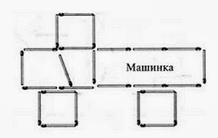
Задание 4. Научите ребенка складывать (из счетных палочек) машинку по памяти.

Задание 5. Изготовьте с ребенком игрушку – машинку из бросового материала
Задание 6. Выучите пальчиковую игру.
«Дорожных правил очень много»
Дорожных правил очень много. («грозят» пальчиками)
Раз - Внимание дорога! (загибают поочередно пальцы)
Два - сигналы светофора,
Три – смотри дорожный знак,
А четыре – «переход».
Правила все надо знать (хлопки руками)
И всегда их выполнять. (показывают «класс!» большим пальцем)

